NGÀY 28/10 - FEEDBACK FE BE BRANCH, NHÂN SỰ, ĐƠN HÀNG, TRẢ HÀNG HOÀN TIỀN, KHO, VOUCHER

- chưa có hình sp
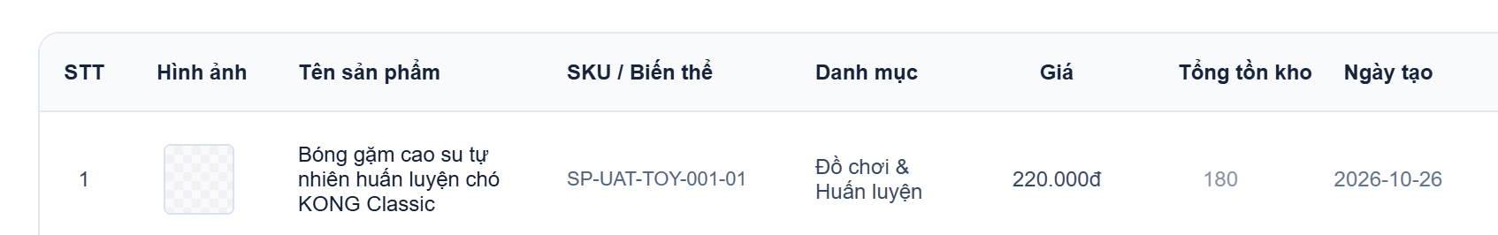
- tại sao chỉ có 16 sp?
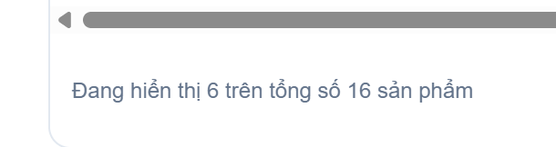
- tại sao ko xóa những sp test đi?
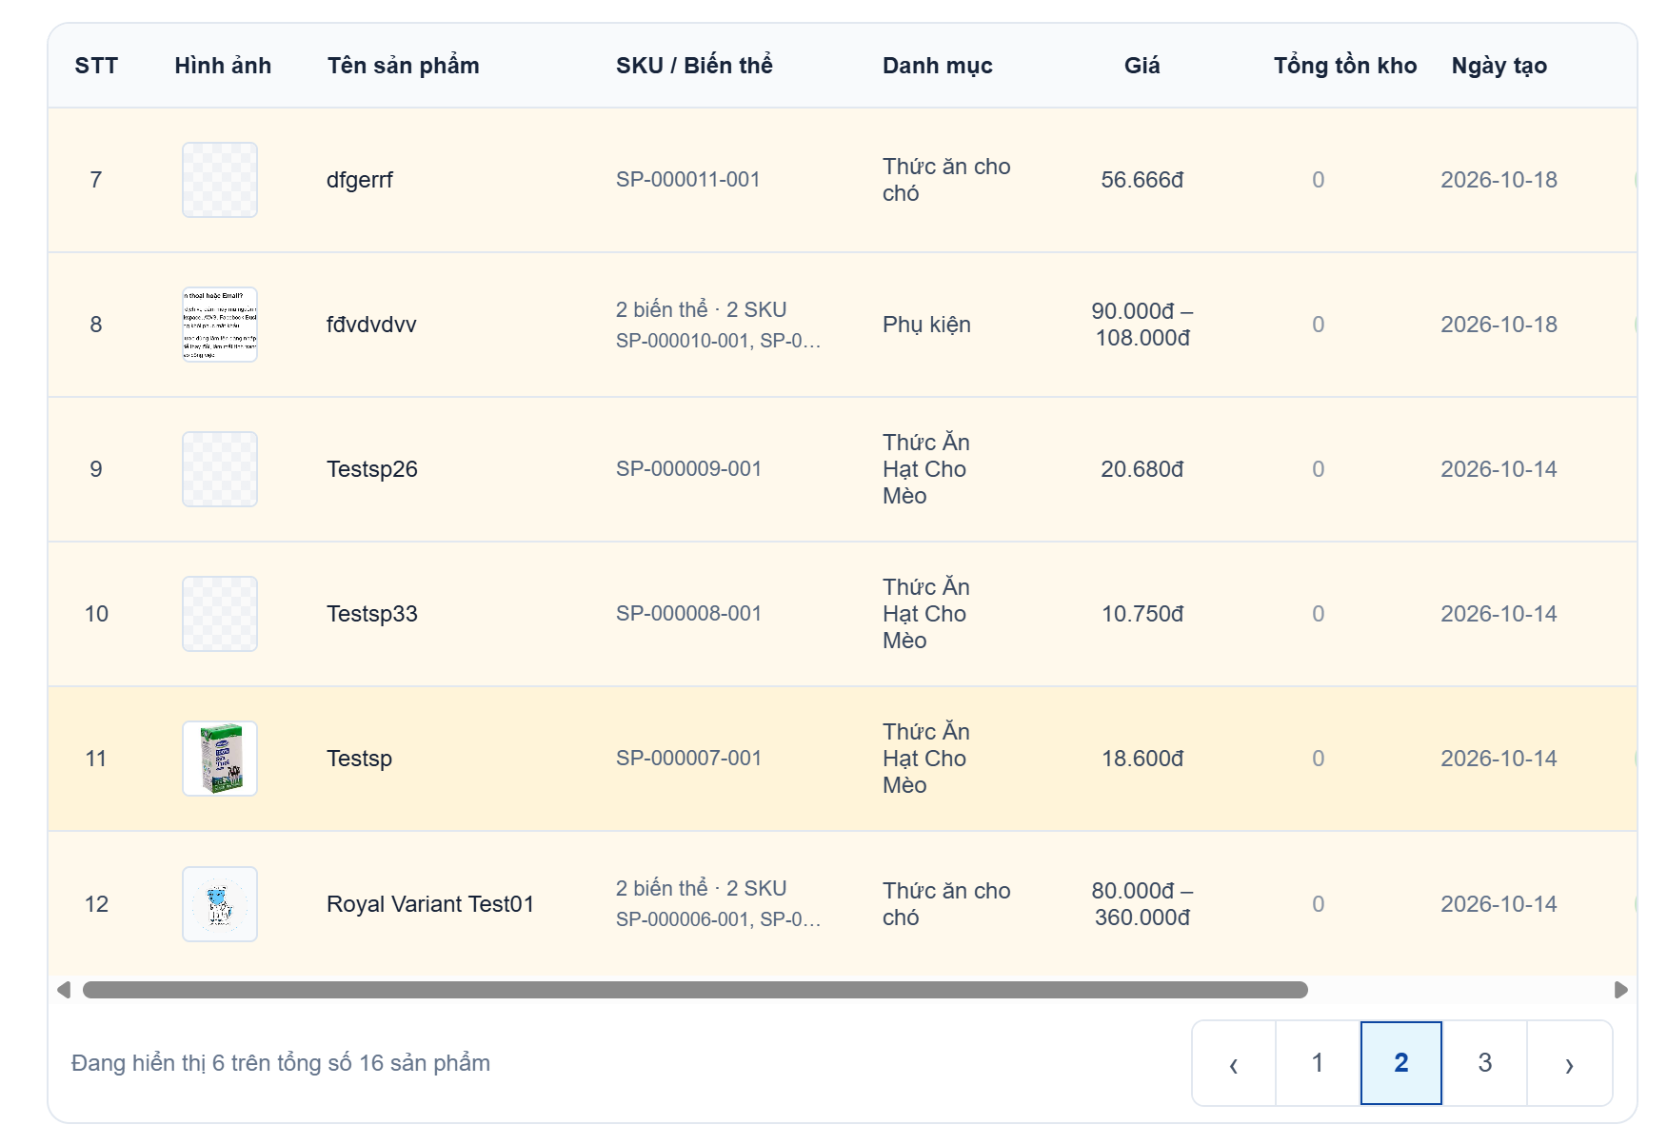
- danh mục quái quỷ gì đây
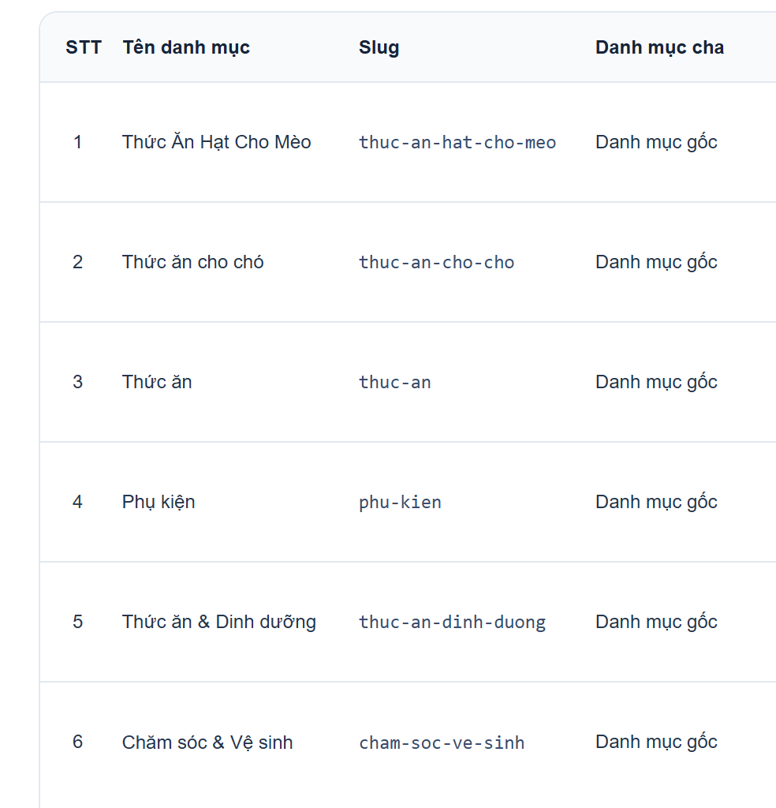
- lỗi pagination
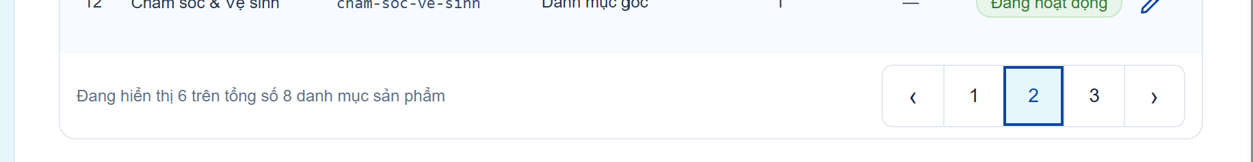
- sidebar thu hẹp lại
- tbao gì trên đây
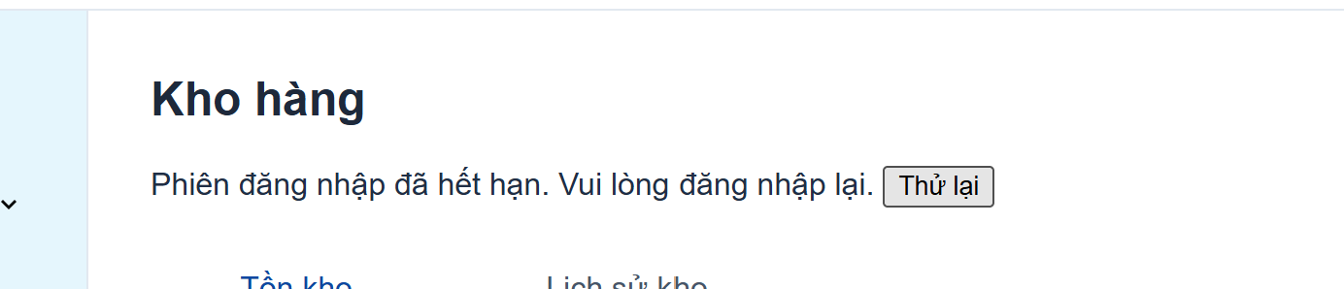
- cái mã đơn này là sao? sao lại có status đơn với phân loại cust/guest trong này?? rồi khi chuyển status có chuyển ko?
=> sửa lại
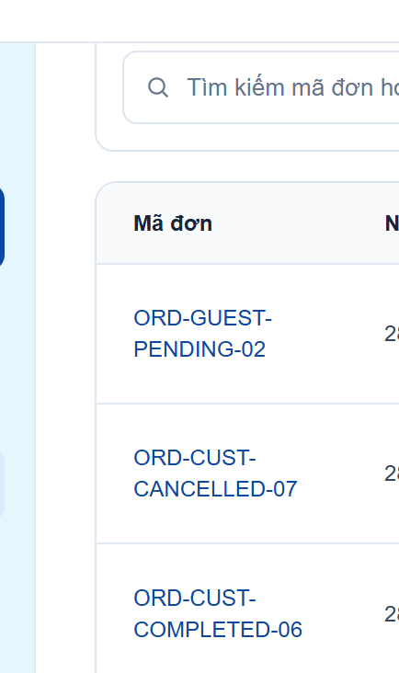
- sửa cho gọn lại. “đã tải” là sao? ngứa ko
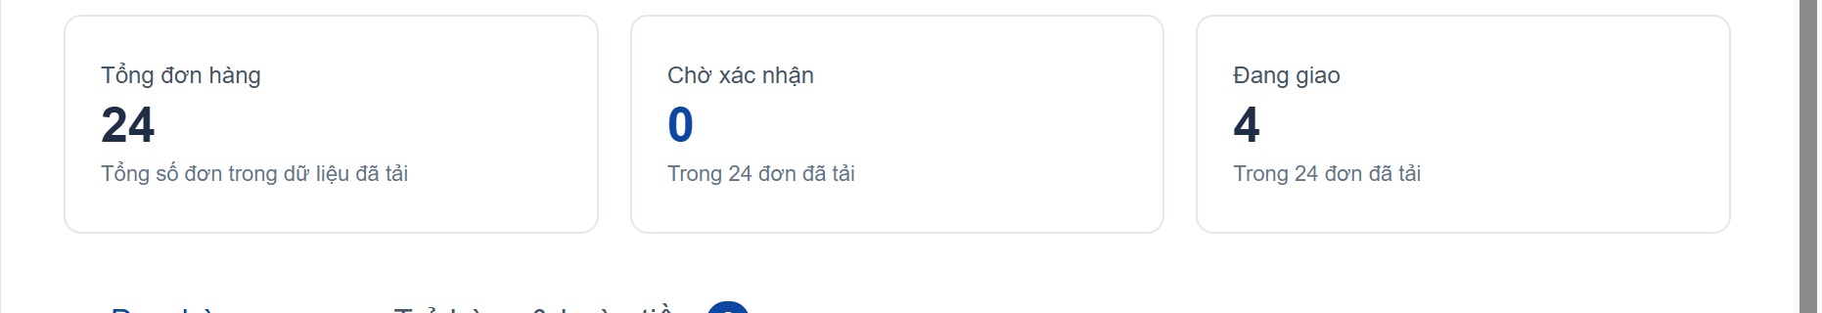
- giãn chiều rộng cột khách hàng.
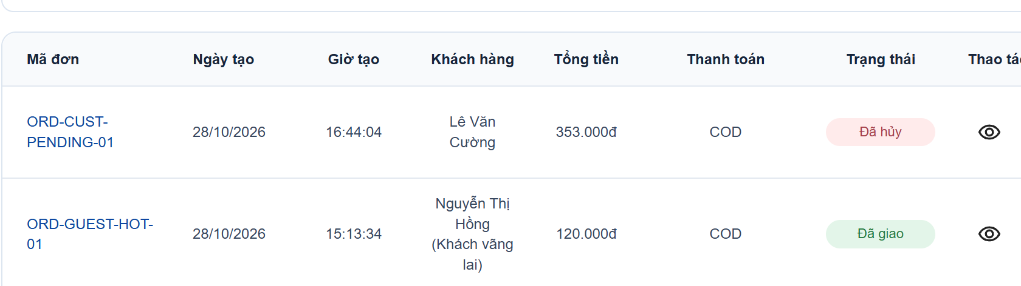
- 24 đơn chỉ có 3 tên khách hàng??? thời gian cách nhau 1s rồi cái bộ lọc thời gian để trưng phải ko? => check lại 1 lượt data cho t
- rồi y chang nhau z tr, rồi cái id tạo lộn xộn z á hả
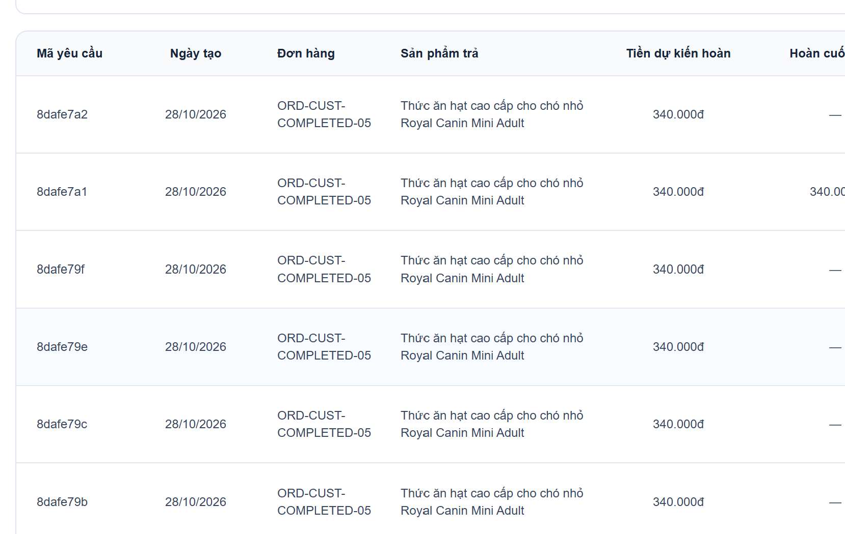
- ?
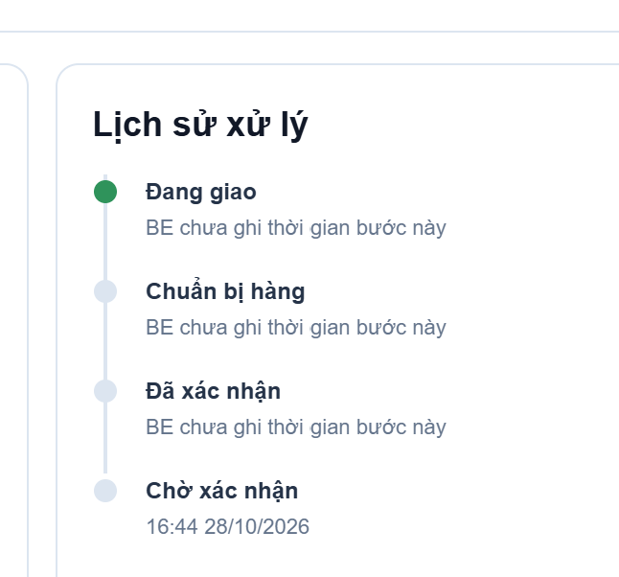
- Mục đích của việc mở ngoặc (khách vãng lai) (khách đang chờ kích hoạt) là gì?
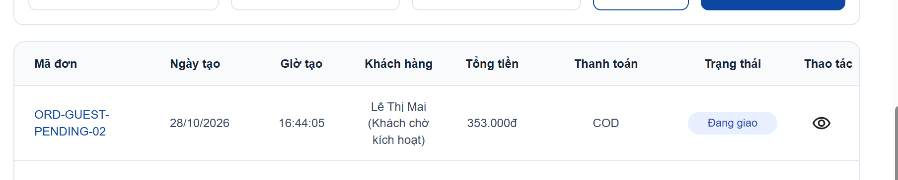
- cái trạng thái này là tuần tự mặc định r thì khỏi cho chọn đi, chỉ thông báo là giờ sẽ từ “chuản bị hàng” -> “...” => xác nhận cập nhật
nút “Đóng” thành nút “Hủy”
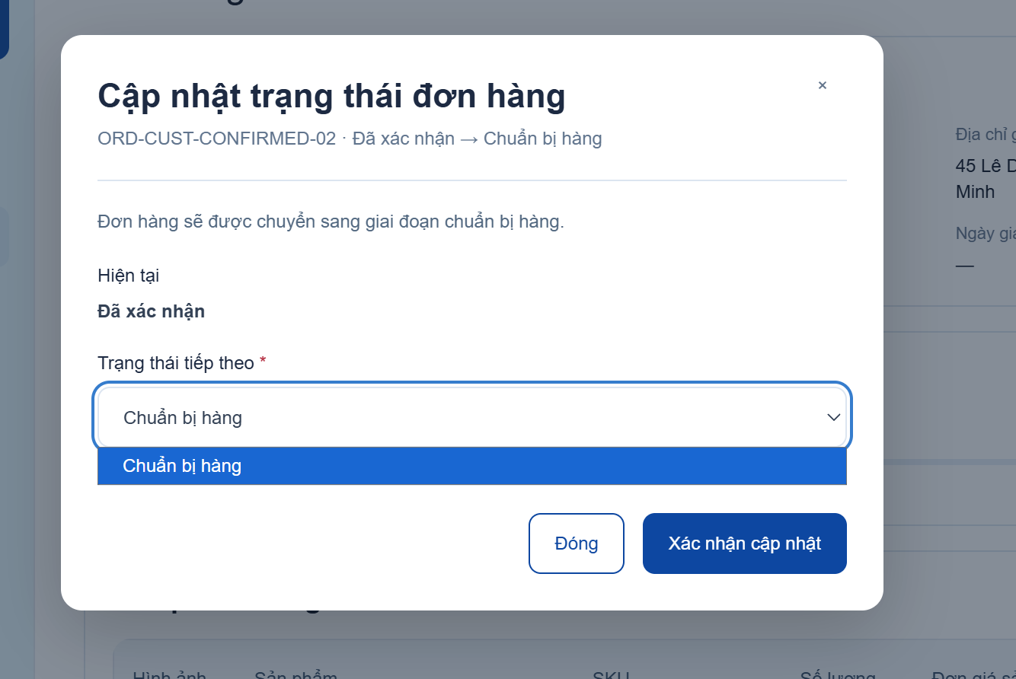
- cập nhật trạng thái đơ mẹ r
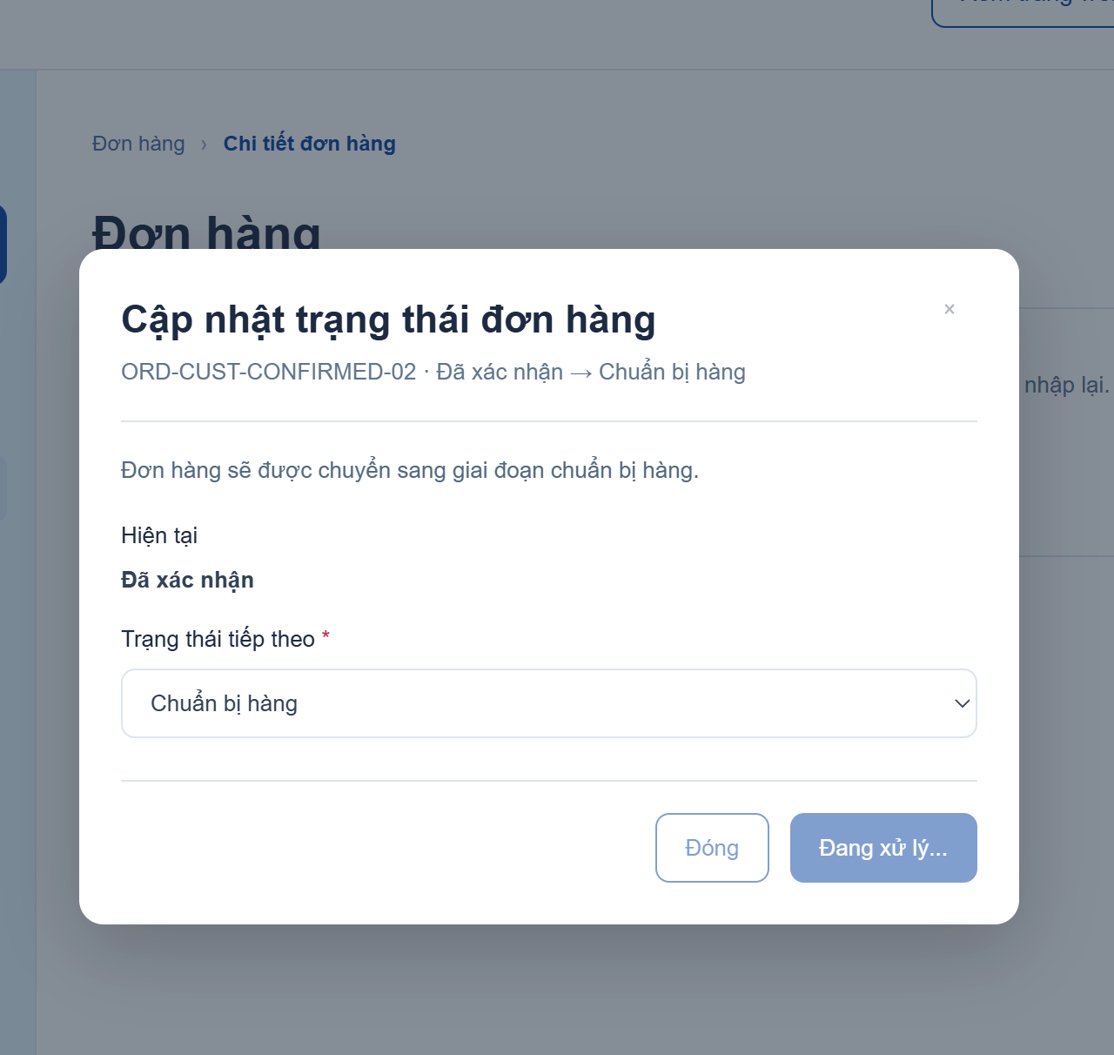
lỗi qq gì cứ lỗi hoài, phải reload lại mới hiện
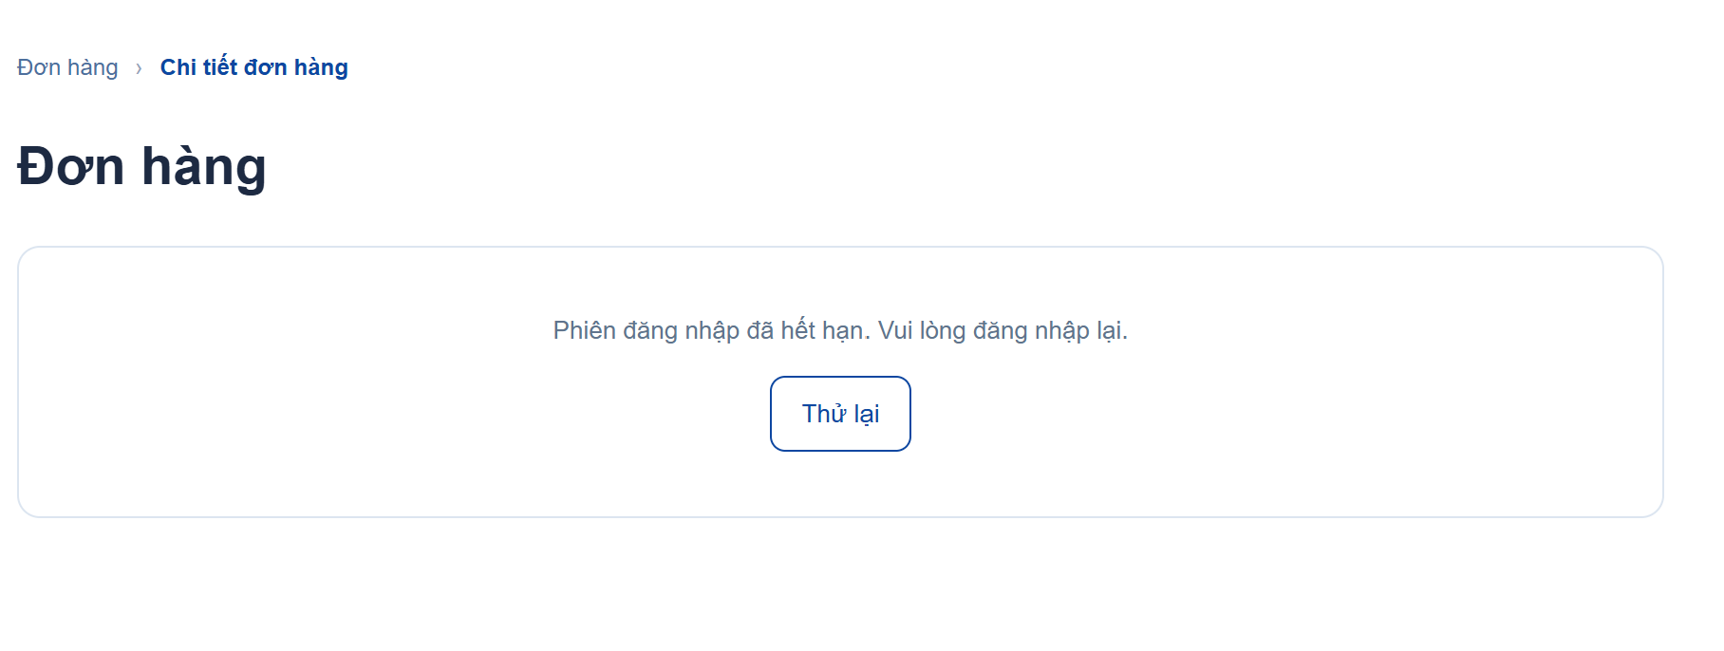
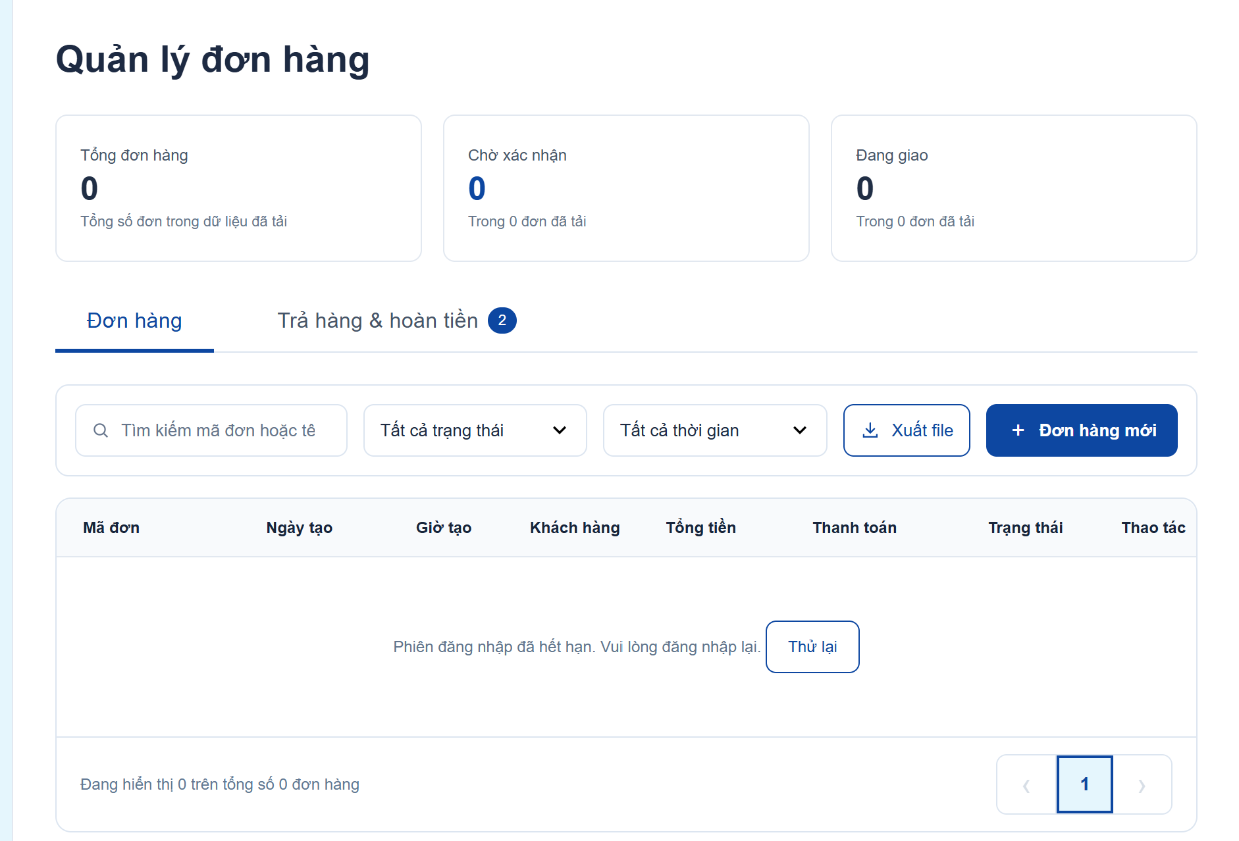
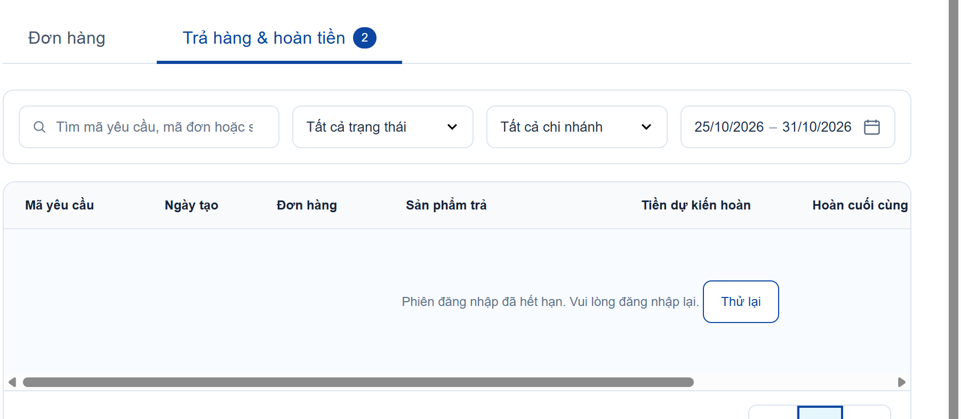
- tạo data đa dạng tất cả trường hợp lên cho t
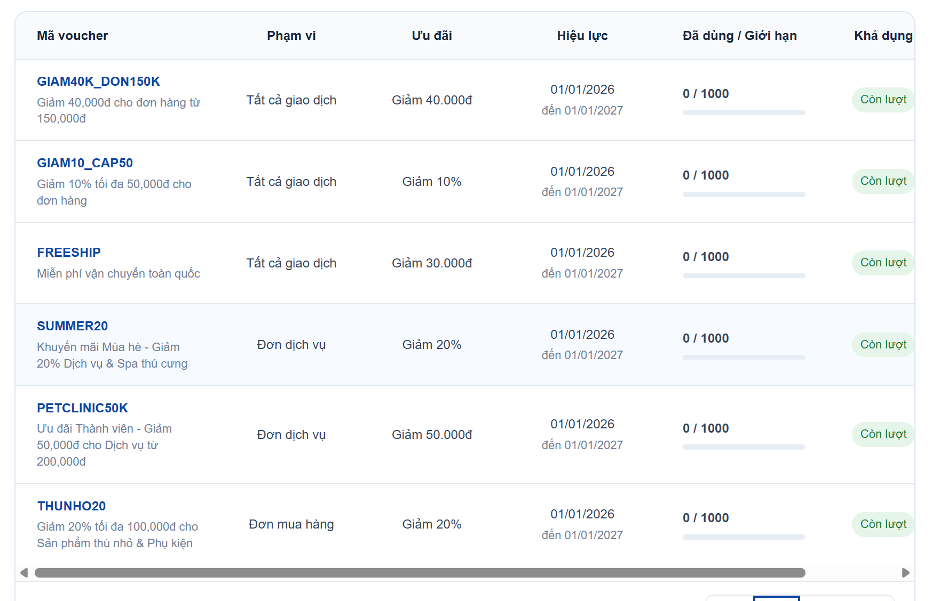
- voucher => thêm setting flash sale
- mã nhân viên qq gì?
YT. Y tá? BS. BS.?...?
mở ngoặc mấy cái đó làm gì?
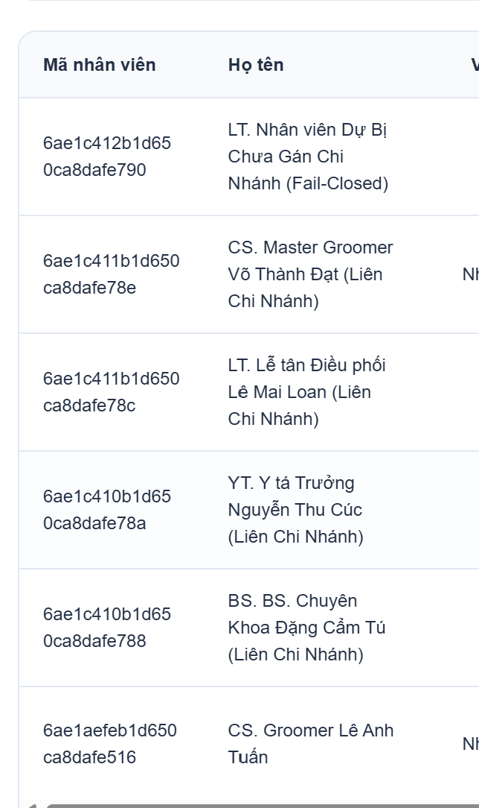
- Đổi cột “ca hôm nay” đổi thành “ngày vào làm” (tên nào ok hơn cũng được) hay hơn vì này là trang quản lý nhân sự, còn ca làm ko nên để đây, vô deail thì được
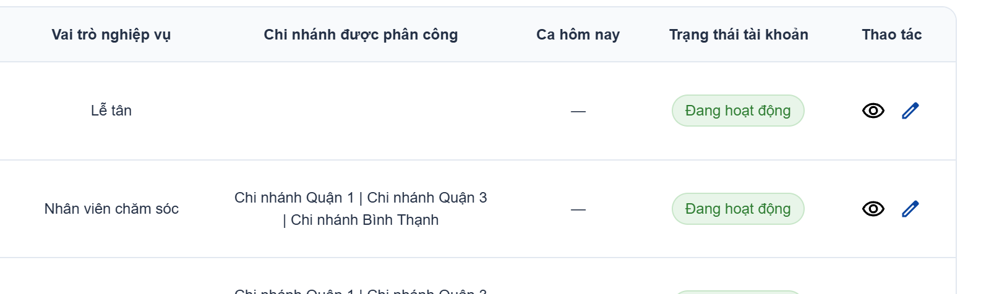
- tại sao tối đa 10 ảnh mà chỉ tạo có 2 ảnh? Biết trang cus hiển thị mấy ảnh ko? rồi hiện 2 ảnh rồi bên cus hiện cgi?
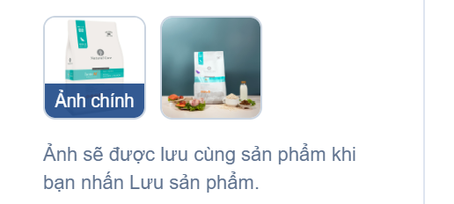
- phân loại biến thể để trưng hay sao mà tất cả sp đều ko có biến thể?
- …
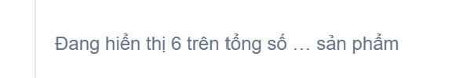
- chưa tạo data?
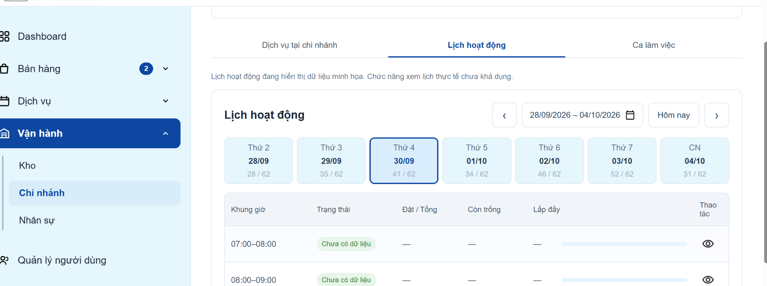
- chưa khả dụng mà status là đang dùng? tức là BE chưa code và chỉ hiển thị FE?
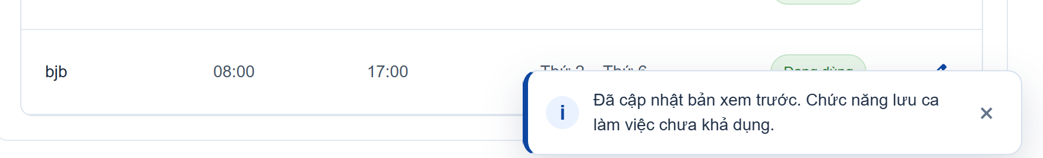
chưa có nút xóa
- k có nút đổi mật khẩu gì à


